TURMSCHULE LEIMEN

ELTERNINFO 17.11.2021
Liebe Eltern,

schweren Herzens, aber in dem Bewusstsein der trotz Einhaltung aller Regeln herrschenden Infektionsgefahr, hat das Schulleitungsteam der Turmschule entschieden, alle planbaren Menschenansammlungen zu vermeiden.

In allen Klassen sagen wir den Besuch von Theaterveranstaltungen, Kinobesuchen und Lerngänge mit der Straßenbahn ab.

Wir wollen die Klassen in der sicheren Kohorte erhalten und hoffen so, das Infektionsgeschehen im Blick zu haben. Wir hoffen, dass wir den Theaterbesuch im hoffentlich entspannten Frühjahr/Sommer nachholen können.

Wir hoffen auf Ihr Verständnis
und sind mit zuversichtlichen Grüßen
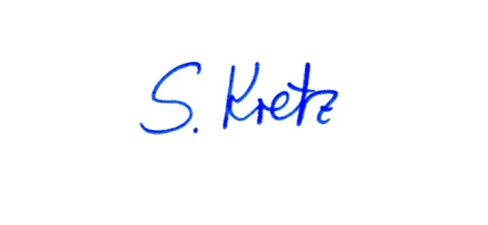
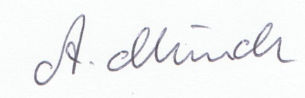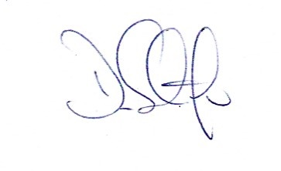
Angela Münch Daniel Schäfer Simone Kretz
und das Team der Turmschule

